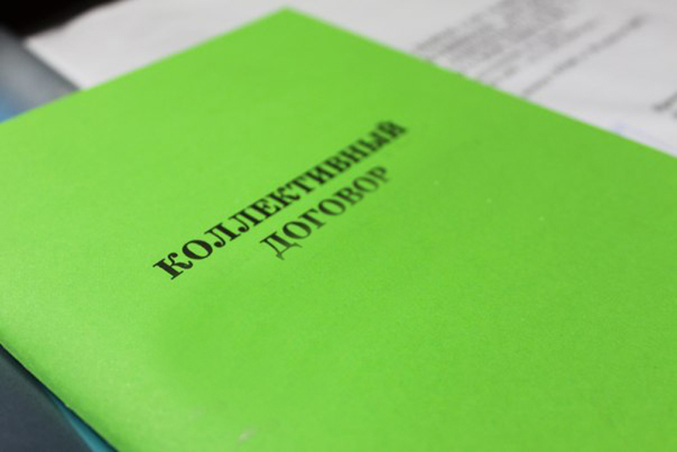
Коллективный договор:
зачем он нужен?

Коллективный договор – это правовой акт, регулирующий социально-трудовые отношения в организации или у индивидуального предпринимателя и заключаемый работником и работодателем в лице их представителей (ст. 40 ТК РФ).
Коллективный договор – это компромиссный документ, согласовывающий социально – экономические интересы работодателя и работников в различных сферах трудовых отношений, а именно: в области оплаты и охраны труда, занятости и переобучения, рабочего времени и времени отдыха, предоставления пособий и компенсаций различным категориям работников, а также иные взаимные интересы и обязательства, касающиеся социально – трудовых отношений.
Основное предназначение коллективного договора - это предусмотреть дополнительные гарантии и льготы по сравнению с действующим законодательством, которые, кстати, работодатели могут предусмотреть в зависимости от финансово – экономического положения организации, в отличие от обязательных норм, предусмотренных законодательством.
Заключение коллективного договора необходимо, как работодателю, так и работникам.
Для работников коллективный договор – это возможность в рамках принятого документа ознакомиться со своими социально – трудовыми правами и в дальнейшем возможность защитить свои права и гарантии. Кроме того, в процессе разработки проекта коллективного договора работники имеют возможность выносить свои предложения в проект документа для рассмотрения их на собрании трудового коллектива и, таким образом, реализовывать свое право на участие в управлении организацией.
Для работодателя коллективный договор позволяет руководству учреждения, предприятия не только улучшить условия трудовых отношений, но и позаботиться о себе, так как довольно часто в нормативных актах имеются ссылки, позволяющие учесть расходы при исчислении некоторых налогов, если они предусмотрены коллективным договором. Также коллективный договор поможет обосновать расходы, нормирование которых не предусмотрено законодательными актами.
В соответствии с главой 25 Налогового кодекса РФ: если коллективным договором организации предусмотрены стимулирующие начисления и надбавки, компенсационные начисления, связанные с режимом работы или условиями труда, премии и единовременные поощрительные начисления в пользу работников этой организации, то они включаются в расходы налогоплательщика на оплату труда и, соответственно, существенно уменьшают налоговую базу для определения величины налога на прибыль.

Работодателям, которые не заключили коллективный договор, рекомендуем заключить их в ближайшее время. Ведь наличие коллективного договора в современном обществе – это еще и признак стабильной организации, заботящейся о своем кадровом потенциале.

Зарегистрировать коллективный договор в соответствии с требованиями статьи 50 ТК РФ, а также получить дополнительную информацию, связанную с заключением коллективного договора можно в отделе труда администрации района по адресу: г. Нижневартовск, ул. Таежная, 19 каб. 110, 112, 210., тел. 49-47-84, 49-48-24, 49-47-23, 49-47-03.
Администрация Нижневартовского района, отдел труда, 2019год

